СОБРАНИЕ ПРЕДСТАВИТЕЛЕЙ
СЕЛЬСКОГО ПОСЕЛЕНИЯ СПАССКОЕ
МУНИЦИПАЛЬНОГО РАЙОНА ПРИВОЛЖСКИЙ
САМАРСКОЙ ОБЛАСТИ
ТРЕТЬЕГО СОЗЫВА

Р Е Ш Е Н И Е № 104/64

08 декабря 2022 года

«Об изменения градостроительного зонирования земельных участков, расположенных на территории сельского поселения Спасское муниципального района Приволжский Самарской области, в юго-восточной части кадастрового квартала 63:30:0501003, по адресу: Приволжский район, пос. Садовый, ул. Вишневая, д.2 и б/н, с Зоны Ж1 – «Зона застройки индивидуальными жилыми домами» на зону Ж2 – «Зона застройки малоэтажными жилыми домами»

В соответствии со статьей 40 Градостроительного кодекса Российской Федерации, пунктом 20 части 1 статьи 14 Федерального закона от 6 октября 2003 года № 131-ФЗ «Об общих принципах организации местного самоуправления в Российской Федерации», с учетом заключения о результатах публичных слушаний по проекту «изменения градостроительного зонирования земельных участков, расположенных на территории сельского поселения Спасское муниципального района Приволжский Самарской области, в юго-восточной части кадастрового квартала 63:30:0501003, по адресу: Приволжский район, пос. Садовый, ул. Вишневая, д.2 и б/н, с Зоны Ж1 – «Зона застройки индивидуальными жилыми домами» на зону Ж2 – «Зона застройки малоэтажными жилыми домами» от 07.12.2022 г., Собрание представителей сельского поселения Спасское муниципального района Приволжский Самарской области

РЕШИЛО:

1. Изменить градостроительное зонирование земельных участков, расположенных на территории сельского поселения Спасское муниципального района Приволжский Самарской области, в юго-восточной части кадастрового квартала 63:30:0501003, по адресу: Приволжский район, пос. Садовый, ул. Вишневая, д.2 и б/н, с Зоны Ж1 – «Зона застройки индивидуальными жилыми домами» на зону Ж2 – «Зона застройки малоэтажными жилыми домами
2. Опубликовать настоящее решение в Информационном бюллетене «Вестник сельского поселения Спасское» в течение десяти дней со дня принятия.
3. Настоящее решение вступает в силу со дня его официального опубликования.

Глава сельского поселения Спасское
муниципального района Приволжский
Самарской области А.В. Кожин

Председатель Собрания представителей

сельского поселения Спасское

муниципального района Приволжский

Самарской области Ф.З. Закиров

Приложение № 1
к Решению Собрания представителей сельского поселения Спасское
муниципального района Приволжский Самарской области
от 08.12.2022 года №

Изменения
Карту градостроительного зонирования сельского поселения Спасское
муниципального района Приволжский Самарской области (М 1:25000)
Карта градостроительного зонирования
(фрагмент)
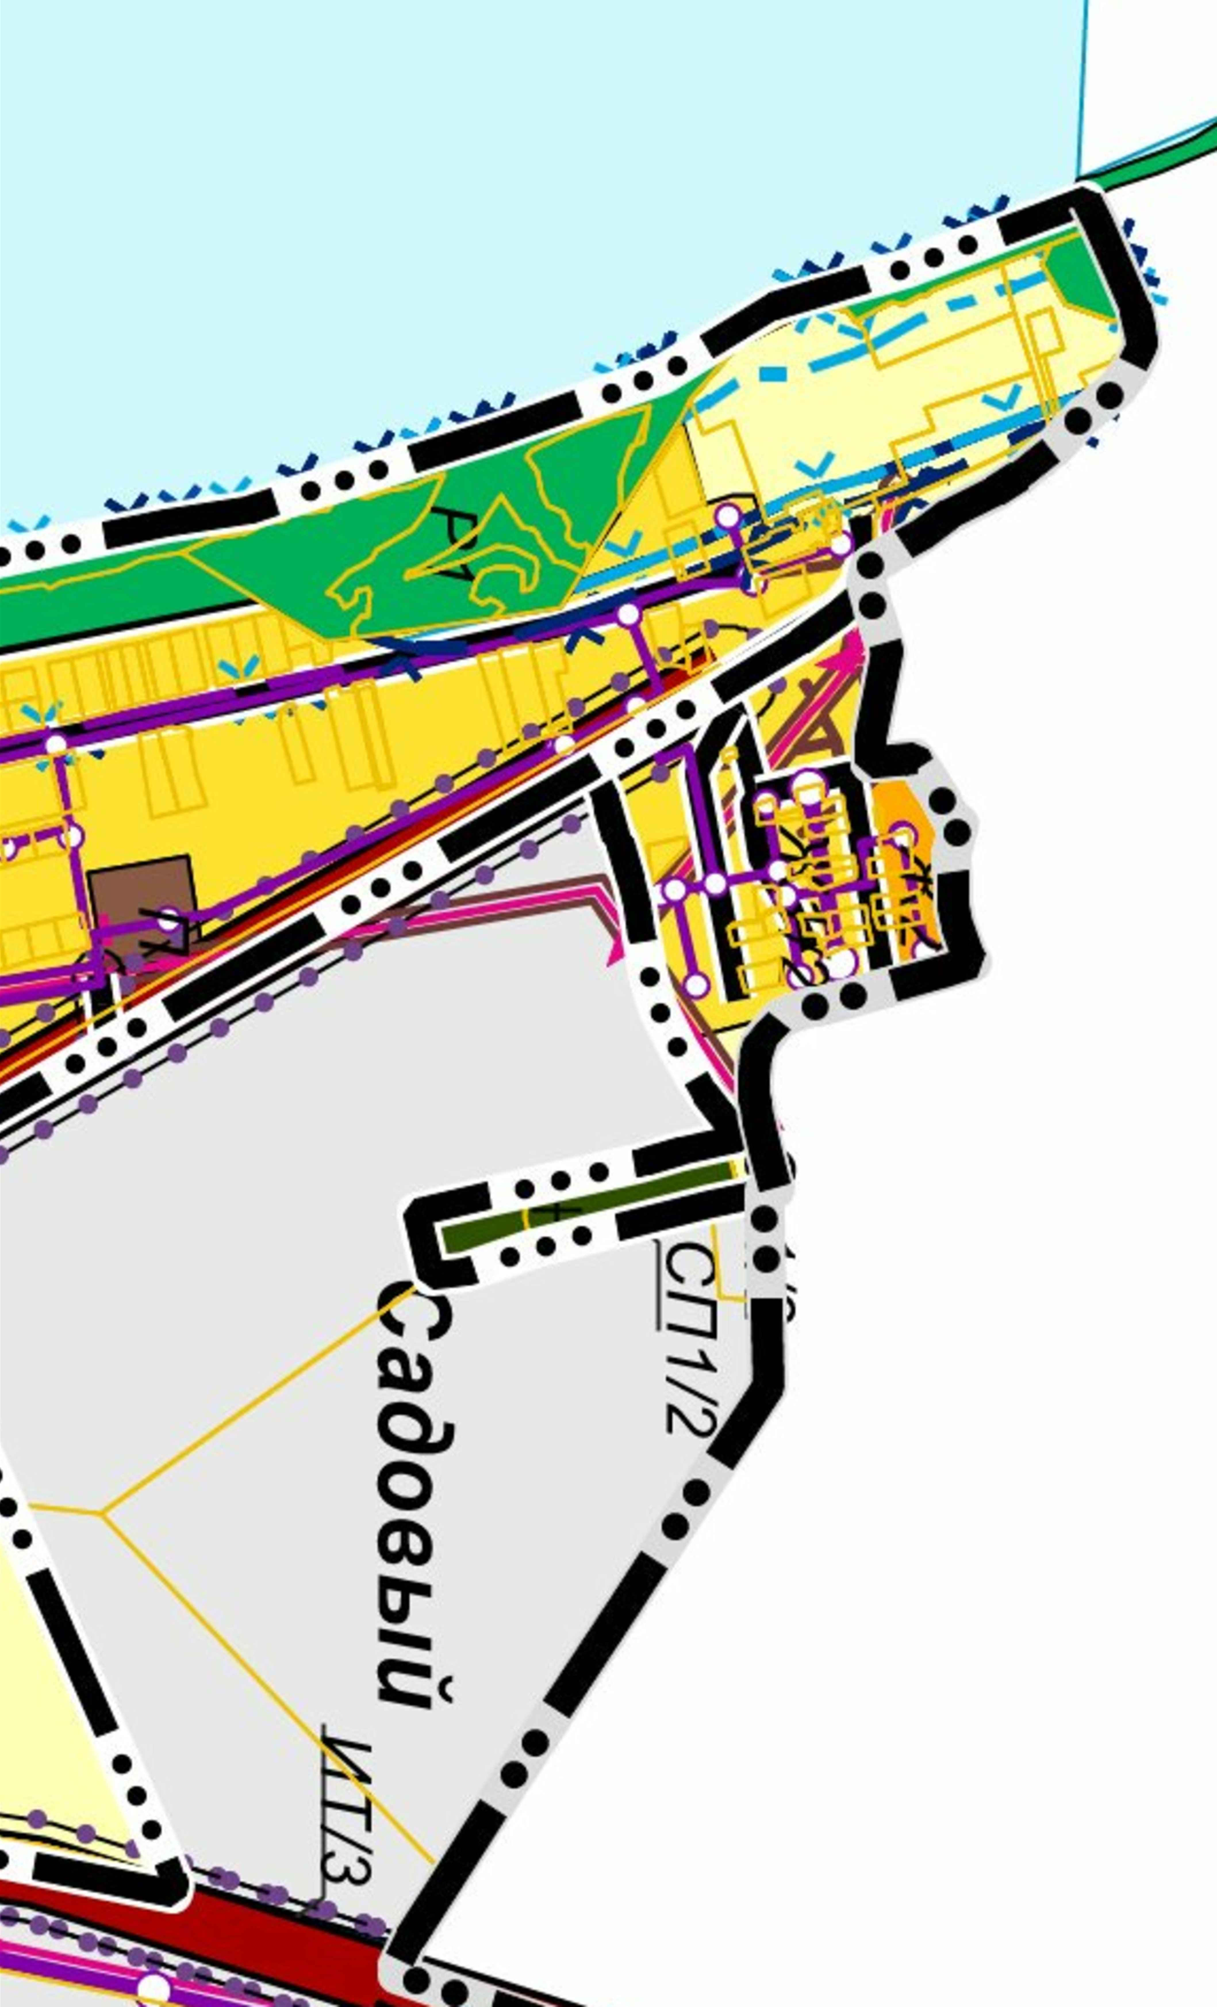
Карта градостроительного зонирования
(фрагмент в редакции изменений)
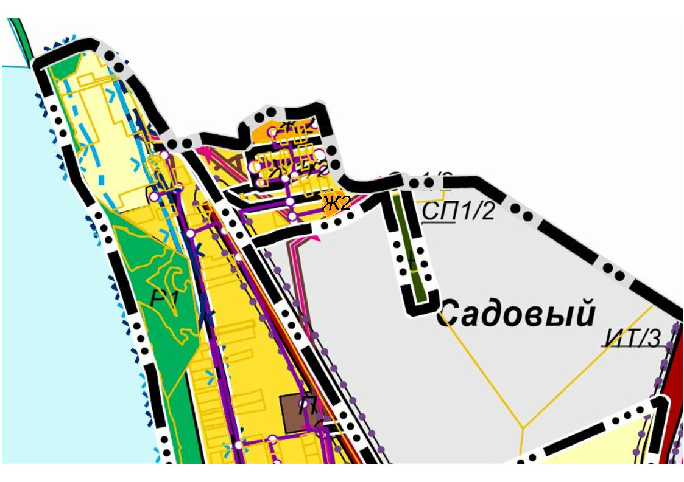
Изменение градостроительного зонирования земельных участков, расположенных на территории сельского поселения Спасское, в юго-восточной части кадастрового квартала 63:30:0501003, по адресу: Приволжский район, пос. Садовый, ул. Вишневая, д.2 и б/н, с Зоны Ж1 - «Зона застройки индивидуальными жилыми домами» на зону Ж2 - «Зона застройки малоэтажными жилыми домами».

